Удалитель прокладок
Артикул OMC10440
Инструкция по применению
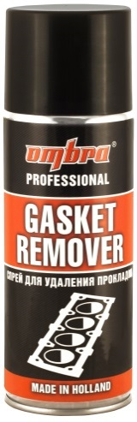
Назначение: Применяется для быстрого и эффективного удаления остатков силиконовых герметиков и прокладок.
Быстро и эффективно очищает:
- Головку блока цилиндров
- Поддон картера двигателя
- Водяной насос
- Поддон картера и крышки КПП
- Любые поверхности навесных агрегатов
Удаляет:
- Силиконовые герметики
- Акриловые герметики
- Клеи
- Краски
- Лаки
Применение: Хорошо встряхнуть баллон. Нанести средство на обрабатываемые поверхности и оставить на 10-20 минут, затем удалить остатки средства и герметика чистой салфеткой.
Особенности продукта:
- Распылительная головка вращается на 360°
Внимание!!!! Избегать попадания продукта в технические жидкости и масло. Попадание состава может вызвать значительное ухудшение свойств технических жидкостей и масла. Применение состава на лакокрасочном покрытии может привести к помутнению.
Не применять для удаления паронитовых прокладок.

